附件一：
国家安全生产应急救援培训证书样本


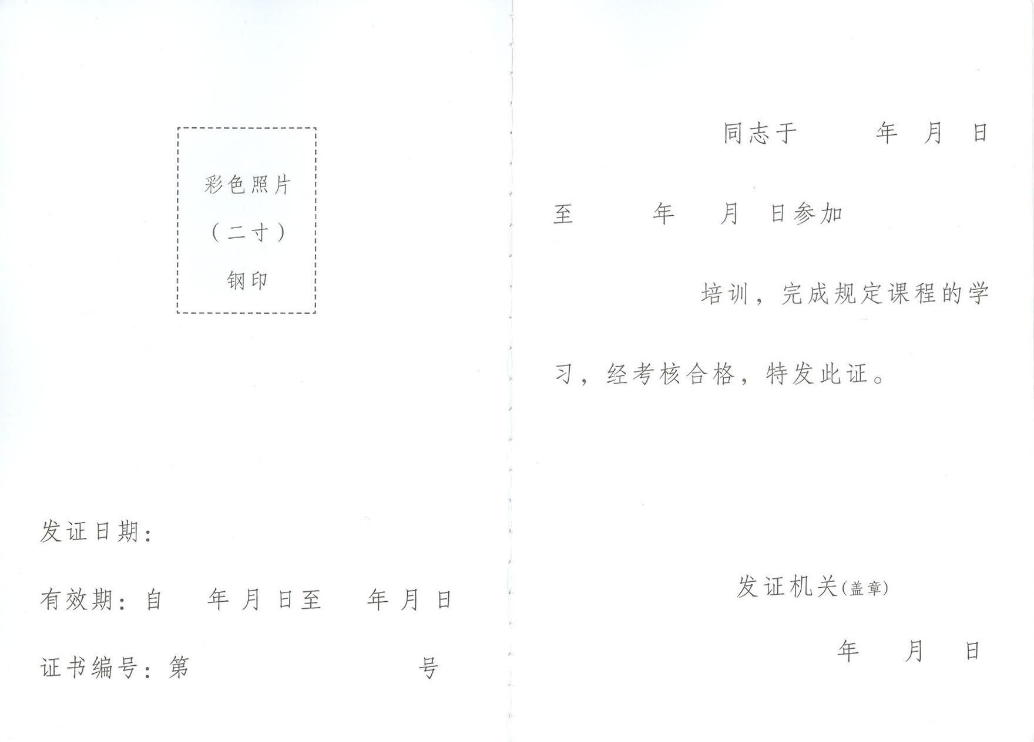

附件：二
培训证书填写内容
姓名 | 性别 | 职称 | 文化程度 | 身份证号码 | 单位类型 | 资质等级 | 工作单位 | 备注

附件三：
全国施工企业应急预案管理培训班（南京）报名回执表
姓名 | 性别 | 职务 | 单位名称 | 通讯地址 | 邮编 | 电话和手机 | 电子邮箱
住宿情况（在括弧里内打√） |  |  | 单住（ ） 合住（ ） 不住（ ）
是否参加考察（在括弧里内打√） |  |  | 参加（ ） 不参加（ ）
联系人姓名 |  |  | 电话和手机 |  | 传真
联系电话：010-63422929转1512 传真：63422929转1517 填表日期： 年 月 日

附件四：
全国施工企业应急预案管理培训班（北京）报名回执表
姓名 | 性别 | 职务 | 单位名称 | 通讯地址 | 邮编 | 电话和手机 | 电子邮箱
住宿情况（在括弧里内打√） |  |  | 单住（ ） 合住（ ） 不住（ ）
是否参加考察（在括弧里内打√） |  |  | 参加（ ） 不参加（ ）
联系人姓名 |  |  | 电话和手机 |  | 传真
联系电话：010-63422929转1512 传真：63422929转1517 填表日期： 年 月 日

